机械臂跟踪轨迹路径特征点方法有效性分析
张钦
江苏联合职业技术学院，淮安生物工程分院，江苏淮安 223200

摘要：考虑关节速率与载荷制约条件，确保规划轨迹可以有效发挥机械臂的驱动作用，目前传统方法需要对大量数据进行计算，整体效率偏低。因此设计了一种机械臂跟踪轨迹路径特征点方法，并进行有效性分析。研究结果表明：改方法计算下形成了平滑过渡的速度和加速度曲线，获得的速度曲线能够达到连续光滑的性能要求。该研究表明本文方法具有很高的运行稳定性，对后续的机械臂路径特征点目标轨迹规划奠定一定的理论基础。
关键词：机器人；运动学模型；动力学模型；时间近似最优；轨迹规划
中图分类号：TP242

Effectiveness analysis of path feature point method for manipulator tracking trajectory
Zhang Qin
Huai 'an Bioengineering Branch, Jiangsu United Vocational and Technical College, Huai 'an 223200, China

Abstract: Considering the constraints of joint speed and load, to ensure that the planned trajectory can effectively play the driving role of the manipulator. At present, the traditional method needs to calculate a large number of data, and the overall efficiency is low. Therefore, a path feature point method for tracking trajectory of manipulator is designed and its effectiveness is analyzed. The results show that the velocity and acceleration curves of smooth transition are formed by the modified method, and the obtained velocity curves can meet the requirements of continuous smooth performance. The study shows that the proposed method has high operational stability, which lays a certain theoretical foundation for the subsequent trajectory planning of manipulator path feature points.
Key words: robot; Kinematic model; Dynamic model; Approximate optimal time; Trajectory planning

1 引言
为机械臂确定目标轨迹时可以采用试教法来实现，之后再以轨迹规划方法计算得到关节速度曲线^{[1-2]}。因此需要通过二次规划方法来优化目标轨迹，使机械臂达到更快运动速度，大幅缩短方法处理时间。相对传统形式的轨迹规划方法，根据动力学模型构建的轨迹规划方法可以充分发挥机械臂的运动学与动力控制过程非线性，同时考虑关节速率与载荷制约条件，确保规划轨迹可以有效发挥机械臂的驱动作用，同时也需注意上述方法需要对大量数据进行计算，整体效率偏低^{[3-4]}。
相平面法可以达到很高的处理效率，但缺乏良好的通用性，极大提高了约束难度，此外如果考虑加速度因素的制约时，将导致相平面法的计算过程更加复杂^{[5]}。孙晓军^{[6]}则利用速度特征点和修型射靶方法来调整优化最初的轨迹参数，保证经过修形处理的目标轨迹达到关节速度与力/力矩限制条件，形成了光滑过渡的速度曲线。通过测试可知，上述轨迹规划方法对各类目标轨迹都实现了理想规划效果，可以获得满足连续平滑性能的最优轨迹。
本文选择相平面法设置速度曲线，同时利用相平面法调节的方式使方法达到更高处理效率，通过轨迹平滑处理的方式来达到稳定控制机械臂运动状态的效果。

2 路径特征点方法
需为机械臂目标轨迹提前设置路径点向量P，其中P取值包括P1，P2，，PK，根据运动学逆计算的方法获得关节向量q。为保证可以在各路径点处都实现机械臂的平稳控制，选择B样条曲线完成路径点向量P的插值计算并确定目标轨迹^{[7-8]}。进行二次规划时需对目标轨迹实施离散化计算，使轨迹转换成稀疏离散化过程。
图1给出了路径特征方法具体流程，如下所示：
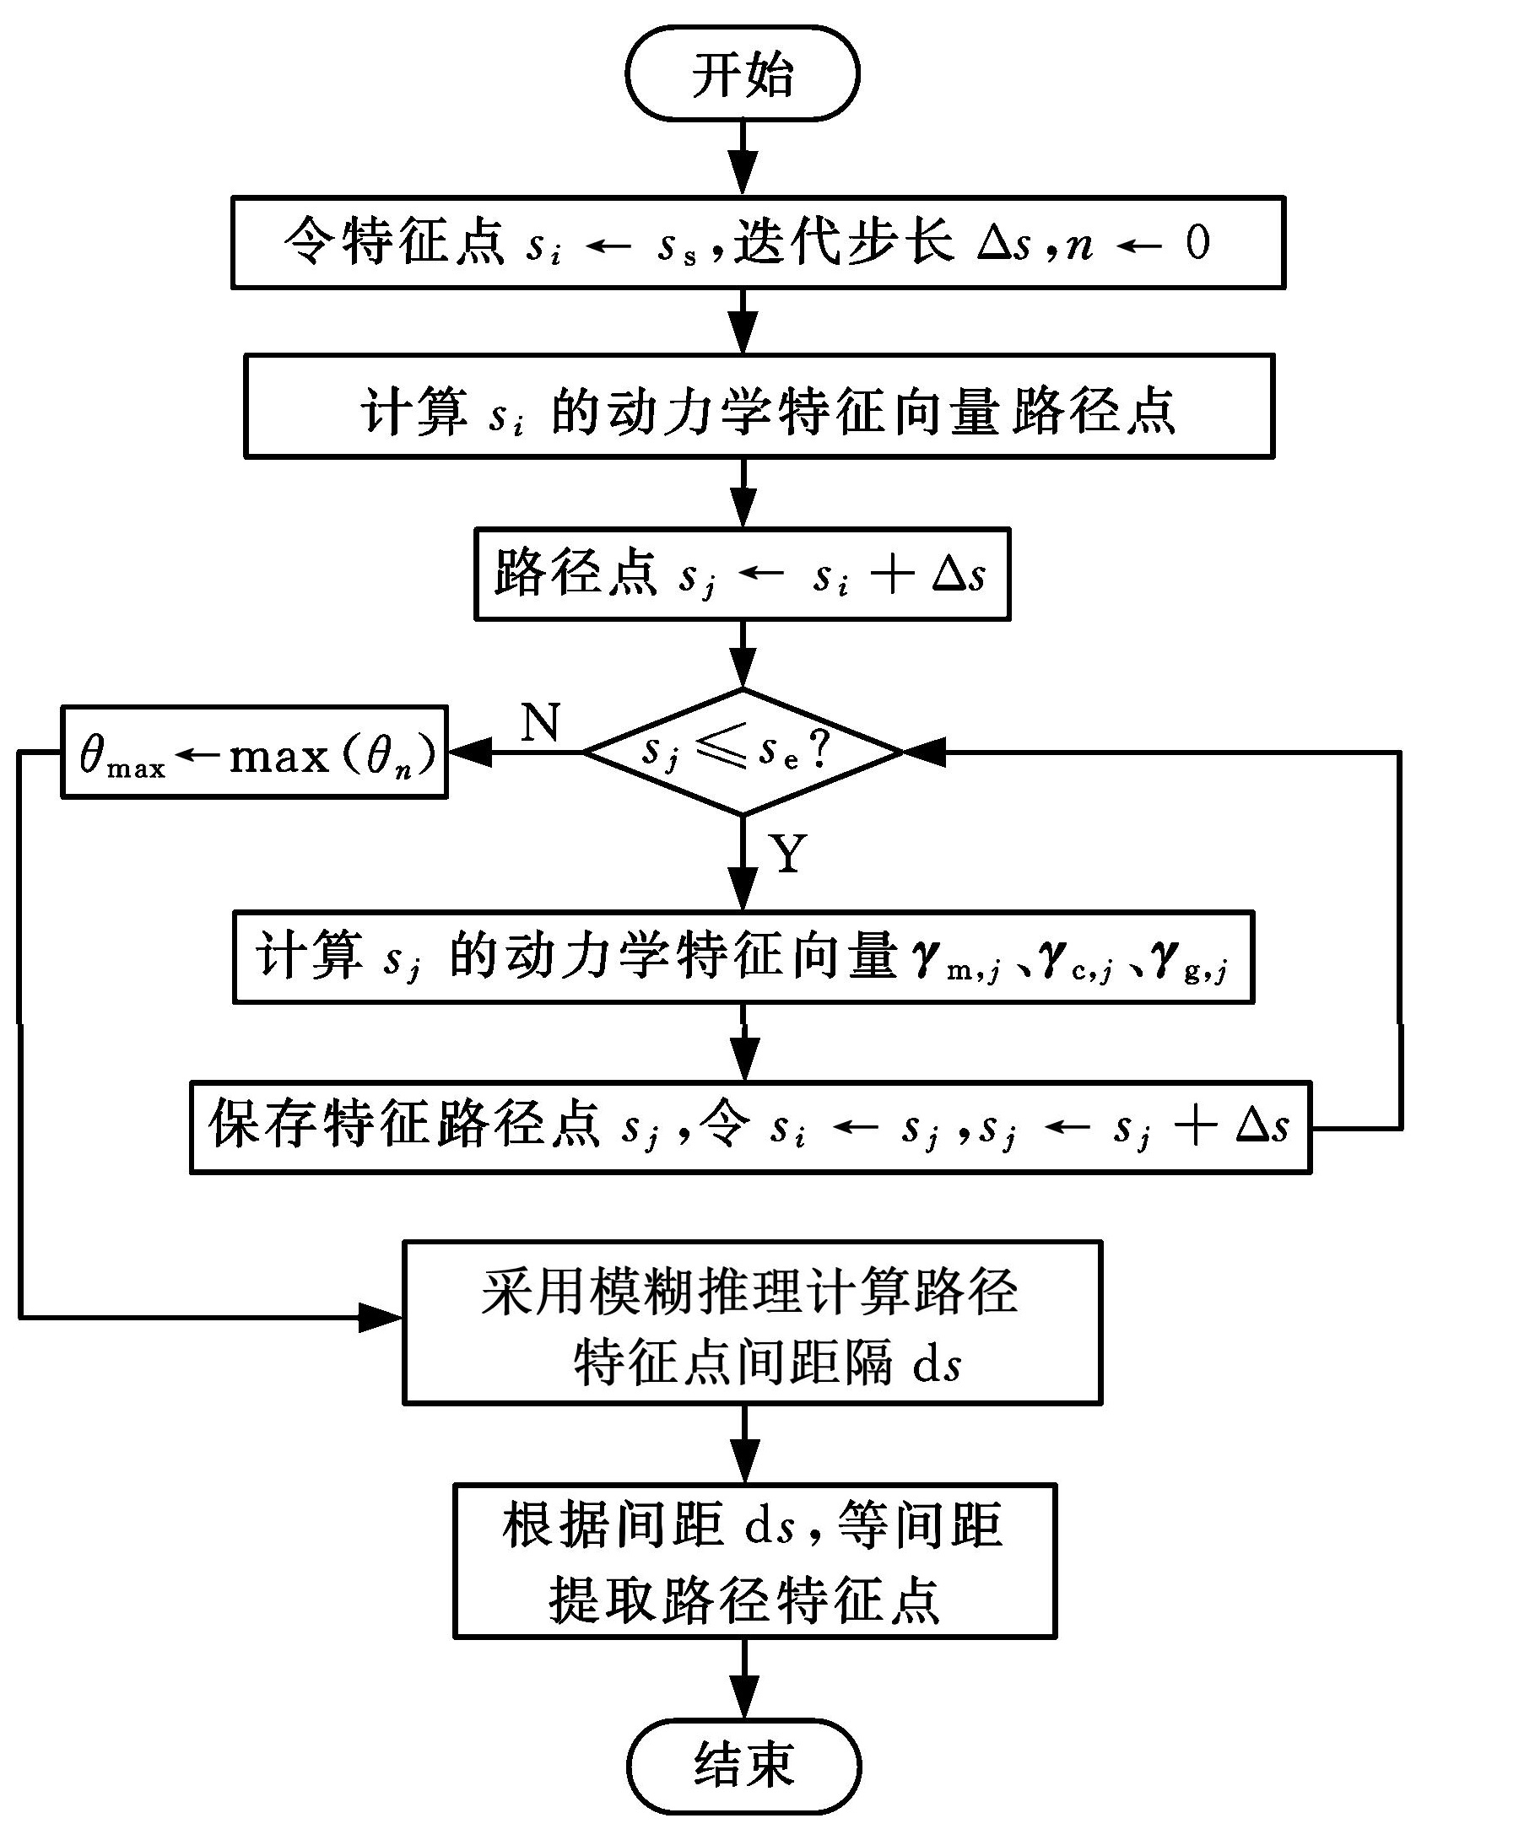
图1路径特征点方法流程图

3 实验
3.1 实验方案
为了判断速度曲线规划方法可靠性，本实验选择可以实现六自由度控制的攻角机械臂作为测试对象测定了轨迹规划方法处理效率与可靠性^{[9]}。图2为机械臂的具体结构，可以实现俯仰α、滚转γ、法向Y、轴向X、侧向Z、偏航β共6个自由度的控制效果，将飞行器模型安装于滚转系统的末尾区域。
通过工控机调节机械臂软件程序实现动作控制功能，可以精确调节机械臂位置参数并采集关节速度、电流等信息。通过接口实现方法调用后，再以DAS通信的方式把规划结果发动至工控机。
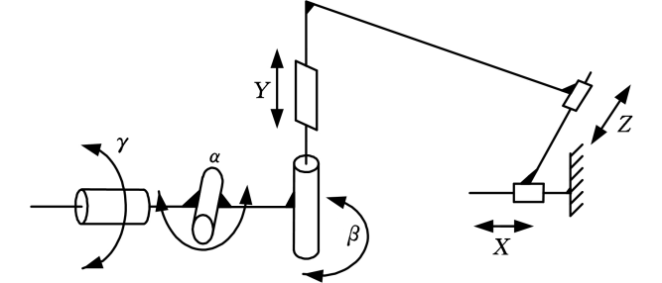
图2机械臂结构示意图

3.2 方法有效性
为了对速度曲线规划方法进行可靠性验证，专门设置了轨迹规划测试方案。设定最初目标轨迹位置坐标为(-500mm，-100mm，0，-8°，0°，0°)T以及终点坐标(0，600mm，0，0°，0°，0°)T，并以B样条差插值的方式使初始与终止位置之间形成连续轨迹。根据动力学特征参数提取得到有限数量的路径特征参数，图3给出了不同路径特征点对应的自由度结果。
图3 路径特征点分布

图4给出了不同时间下的机械臂自由度速度，可以看到此时形成了与预期相符的连续分布速度曲线。对于伺服电机驱动力矩可以通过驱动电流与扭矩系数相乘的方式得到，同时为简化计算过程，以驱动电流判断机械臂处于不同自由度下的目标轨迹跟踪性能。表明规划得到的最大速度曲线与加速度/力矩条件相符，可以有效实现机械臂驱动功能。
图4关节速度曲线

3.3 算法对比
为了进一步验证本文轨迹规划算法具备比其它轨迹规划算法更优的处理效果，分别以不同算法测试了简单与复杂轨迹处理效率，得到表3所示的参数。可以明显看到，采用本文设计的轨迹规划算法可以获得比其它路径规划算法更短的耗时。

表3计算效率结果对比
参数 | 本文算法 | 凸优化 | 遗传算法
90°目标轨迹 | 0.412 | 2.256 | 3.411
180°目标轨迹 | 0.588 | 2.682 | 6.856
270°目标轨迹 | 0.696 | 3.126 | 9.632
360°目标轨迹 | 0.742 | 3.652 | 12.630
路径特征点数目 | 自动匹配 | 22 | 22

以上研究结果表明，速度曲线规划算法具备比凸优化算法与遗传算法更快处理效率，同时也受到路径复杂性的直接影响，随着路径复杂度的提高，需要消耗更长的规划时间。

4 结论
本文机械臂跟踪轨迹路径特征点方法有效性分析，研究得到如下有益结果：
1）形成了平滑过渡的速度和加速度曲线，获得的速度曲线能够达到连续光滑的性能要求。
2）规划得到的最大速度曲线与加速度/力矩条件相符，可以有效实现机械臂驱动功能。

参考文献:
[1]张鸿儒, 王志刚, 郭宇飞. 振动基柔顺弹药传输机械臂的鲁棒跟踪控制[J]. 机械设计与制造, 2022(07): 149-154+158.
[2]谢啸, 张涵, 汤自林, 等. 基于动态系统稳定估计器的机器人变刚度轨迹规划[J]. 中南大学学报(自然科学版), 2022, 53(04): 1250-1258.
[3]范子彦, 李立君, 李宇航, 等. 基于改进灰狼方法的油茶果采摘机械臂轨迹规划[J]. 机械设计与研究, 2022, 38(01): 195-201.
[4]屈海军, 杨森. 基于二型模糊遗传控制器的冗余自由度机械臂运动控制的研究[J]. 中国工程机械学报, 2021, 19(02): 117-122.
[5]刘学成, 刘俊, 李汉杰. 基于相平面法的车辆直接横摆力矩控制研究[J]. 合肥工业大学学报(自然科学版), 2019, 42(11): 1455-1461.
[6]孙晓军, 宋代平, 林敬周, 等. 风洞上攻角机器人轨迹规划方法研究与实现[J]. 中国机械工程, 2021, 32(16): 1963-1971.
[7]丛明, 宋宏祥, 刘冬, 等. 基于改进珊瑚礁算法的机械臂快速逆解分析[J]. 组合机床与自动化加工技术, 2022(06): 14-18.
[8]张振, 李新宇, 董昊臻, 等. 基于约束采样RRT的机械臂运动规划[J]. 计算机集成制造系统, 2022, 28(06): 1616-1626.
[9]孙颙琰, 郭文勇, 孙云岭, 等. 基于自适应变换蝙蝠算法的机械臂轨迹优化[J]. 机械传动, 2022, 46(05): 35-41.

